Тема. Новое о светофорах
Класс: 2
Цель: расширять знания о светофоре; познакомить с различными видами светофоров: «Пешеходным» и «Транспортным»; развивать понимание, осмысление; расширять словарный запас по дорожной лексике; закреплять знания учащихся о некоторых дорожных знаках.
Оборудование: ПК, мультимедиа, лотерея с названием команд «Зелёные», «Жёлтые», «Красные» по количеству участников, по одному флажку зелёного, жёлтого, красного цветов, карточки с понятиями «пешеходный светофор» и «транспортный светофор», по одному кругу зелёного, красного и жёлтого цветов, медали победителям игры, магниты.

ХОД ЗАНЯТИЯ
Организационный момент
Деление на команды: «Зелёныё», «Жёлтые», «Красные». Лотерея.
Учитель. У меня на столе 15 маленьких листочков, свёрнутых в трубочки. На каждом из них записаны названия команд «Зелёныё», «Жёлтые», «Красные» в равных количествах. Подойдите, возьмите каждый по одному листочку, который определит ваше участие в команде.
Участники игры подходят и берут листочки, раскрывают их и читают.
Учитель. В центре каждого игрового стола расположен флажок зелёного, жёлтого или красного цвета. Уважаемые участники, займите, пожалуйста, свои игровые места в соответствии с итогами лотереи. Выберите капитана своей команды.
Выбор капитана каждой команды проходит индивидуально.
Объявление темы и целей занятия
Конкурс «Ключевое слово»
Учитель. Сегодня на протяжении всего занятия вы будите зарабатывать баллы своей команде. Готовность команды к ответу будет демонстрировать капитан, поднятием флажка. За каждый правильный ответ команда получает 5 баллов.
- Определить тему нашего сегодняшнего занятия поможет кроссворд. Разгадав его полностью, и прочитав ключевое слово вы узнаете, о чём пойдёт речь.
Капитаны команд получают кроссворды с вопросами. Участники команды отгадывают кроссворд и заполняют его. Время для разгадывания кроссвордов - 10 минут. Аналогичный кроссворд – на доске.

¹
²
³
⁴
⁵
⁶
⁷
⁸

Вопросы:
1.Знак, подаваемый транспортным средством или светофором.
2. Повреждение машины (транспортного средства) во время движения.
3. Разметка на дороге, обозначающая пешеходный переход.
4. Лицо, управляющее транспортным средством.
5. Человек, идущий пешком.
6. Твердое и гладкое покрытие дороги.
7. Боковая часть, край дороги.
8. Место, предназначенное и специально устроенное для передвижения с одной стороны улицы на другую.
Правильность заполнения кроссворда проверяется коллективно на доске. За каждый правильный ответ команда получает 5 баллов (при условии, что ответ записан в клетки кроссворда).
Ответы на кроссворд:
1.Сигнал. 3.Зебра. 5.Пешеход. 7.Обочина.
2.Авария. 4.Водитель. 6.Асфальт. 8.Переход.

 |  |  |  |  | ¹С | И | Г | Н | А | Л
 |  |  |  | ²А | В | А | Р | И | Я
 |  |  |  | ³З | Е | Б | Р | А
 | ⁴В | О | Д | И | Т | Е | Л | Ь
⁵П | Е | Ш | Е | Х | О | Д
 |  |  | ⁶А | С | Ф | А | Л | Ь | Т
 |  |  |  |  | ⁷О | Б | О | Ч | И | Н | А
 |  |  | ⁸П | Е | Р | Е | Х | О | Д

Ключевое слово: СВЕТОФОР.
Учитель. Какое ключевое слово получилось?
Дети. Светофор.
Учитель. Кто догадался, о чём пойдёт речь сегодня на занятии?
Дети. О светофоре.
Учитель. Сегодня мы повторим то, что вы уже знаете о светофорах, а так же узнаете о том, что не все светофоры одинаковы. В заключительной части нашего занятия состоится игра «Новое о светофорах».
Конкурс «Разминка»
Учитель. У вас на столах лежат круги, соответствующие цвету вашей команды. Прочитайте, пожалуйста, стихотворение, записанное на доске, и заполните пропуски, используя эти круги.
Дети читают стихотворение. Представитель от каждой команды выходит к доске и помещает круг своего цвета вместо пустого круга при помощи магнитов.
Если свет зажегся
значит двигаться опасно.
свет — предупрежденье:
«Жди сигнала для движенья».
Свет говорит:
«Проходите, путь открыт».

Беседа
Учитель. Прочитайте стихотворение. О чём оно?
Дети. О светофоре.

Слайд 2.
Знакомство с новой информацией
Учитель. Что такое светофор?
Дети. Светофор – это устройство, у которого есть три сигнала – зелёный, жёлтый, красный.
Учитель. Верно. И надо помнить о том, что эти сигналы располагаются в строгой последовательности: вверху – красный, внизу зелёный, в середине – жёлтый. Где устанавливают светофоры?
Дети. Светофоры устанавливают на самых опасных участках дороги.
Учитель. Представьте себе такую ситуацию: вы подходите к пешеходному переходу и вдруг зелёный сигнал светофора начал мигать. Как вы поступите?
Дети. Если подходишь к дороге, а зелёный сигнал начинает мигать, то надо подождать, когда включится немигающий зелёный сигнал.

Слайд 3.
Учитель. Посмотрите на иллюстрацию. Что вы видите?
Дети. Я вижу проезжую часть дороги, по которой движется машина и пешеходный переход через проезжую часть, по которому идёт мальчик.
- Ещё на иллюстрации изображены светофоры, но по внешнему виду они различны: у одного светофора три сигнала, а у другого только два.
Учитель. Светофоры, которые имеют только две секции – красную и зелёную, с изображением красного неподвижного человечка – запрещающий сигнал, зелёного шагающего человечка – разрешающий движение, предназначены только для пешеходов. Такой светофор называется «ПЕШЕХОДНЫМ». Светофор, у которого три сигнала назевается «ТРАНСПОРТНЫМ».
Учитель помещает на доску карточки с новыми понятиями «ПЕШЕХОДНЫЙ СВЕТОФОР» И «ТРАНСПОРТНЫЙ СВЕТОФОР».
ПЕШЕХОДНЫЙ СВЕТОФОР

ТРАНСПОРТНЫЙ СВЕТОФОР

Игра «Новое о светофорах»
Слайд 4.

Учитель знакомит игроков с правилами игры.
Правила игры
- В игре принимает участие три команды: «Зелёные», «Жёлтые», «Красные» по 5 человек.
- Капитан каждой команды в порядке очерёдности называет любой номер квадрата.
- Зачитывается вопрос, соответствующий выбранному номеру.
- Все участники обсуждают варианты ответа в своих командах и приходят к единому решению.
- Готовность команды к ответу демонстрирует капитан, поднятием соответствующего сигнала - флажка.
- В случае неверного ответа, право голоса переходит к командам соперников.
- За каждый правильный ответ команда получает 5 баллов.
Вопросы:

1. Что такое светофор?
Верный ответ. Светофор – это устройство, которое световыми сигналами разрешает или запрещает движение транспорта и пешеходов.

2. Где устанавливают светофоры?

Верный ответ. Светофоры устанавливают на самых опасных участках дороги.

3. Как располагаются сигналы светофора?

Верный ответ. Сигналы располагаются в нём в строгой последовательности: красный, жёлтый, зелёный.

4. Какой вид имеет светофор, предназначенный только для пешеходов?

Верный ответ. Светофоры, предназначенные только для пешеходов, имеют только две секции – красную и зелёную.

5. Объясни, почему мужчина ругает мальчика?
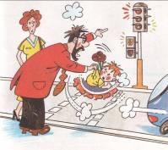

Верный ответ. Мальчик неверно переходит дорогу.

6. Что обозначают сигналы светофора?
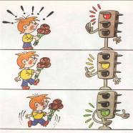

Верный ответ. 1 – стой, 2 – внимание, 3 – иди.

7. Если зелёный сигнал мигает, как ты поступишь?

Верный ответ. Если подходишь к дороге, а зелёный сигнал начал мигать, надо подождать, когда включится немигающий зелёный сигнал.

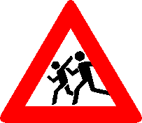
8. Назови эти дорожные знаки
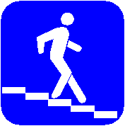


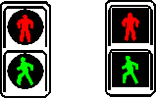
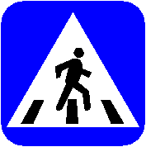

Верный ответ.
1 – «Подземный пешеходный переход»
2 – «Транспортный светофор»
3 – «Пешеходный переход»
4 - «Дети»
5 – «Пешеходный светофор»

9. Объясни действия мальчика

Верный ответ. 1 – «Путь открыт!», 2 – «Стой на месте!»

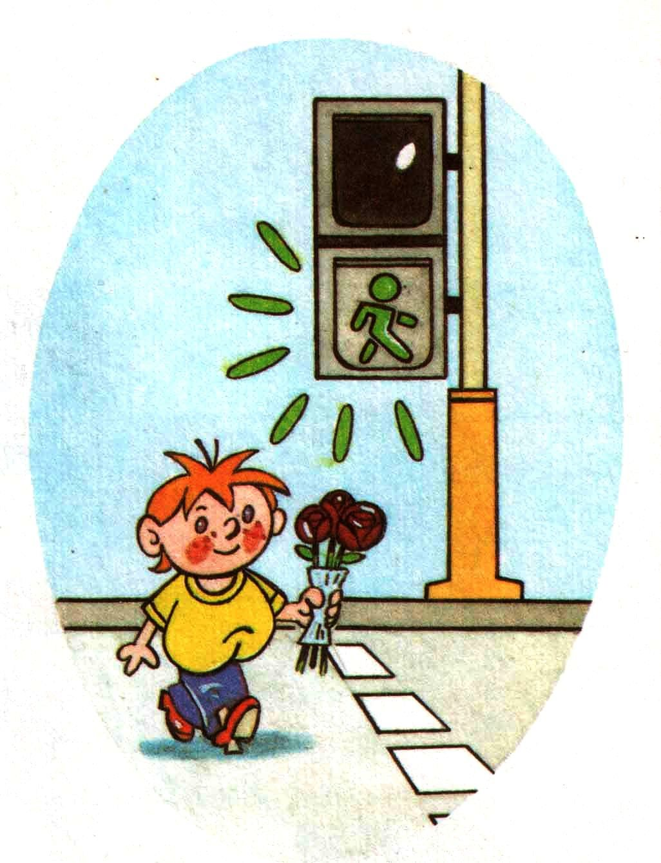
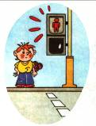

Итог
Учитель. Что нового вы узнали сегодня на занятии?
Дети. Что светофоры бывают «Пешеходными» и «Транспортными».
Учитель. Где вы встречали «Пешеходный светофор»? «Транспортный светофор»?
Заслушиваются ответы учащихся.
Учитель. Сегодня вы все пополнили свои знания по ПДД и принимали активное участие в игре «Новое о светофорах». По итогам игры у нас выявились победители.
Учитель объявляет итоги игры. Проходит награждение участников команды победителей игры медалями.
* Победителю игры *
Новое о светофорах

